**hm3实验报告**

14301027 汪棋

1. 利用一阶Butterworth低通滤波器进行频域滤波（代码见lpf.m）

算法描述：

1. 填充图像至P*Q，其中P = 2*m，Q = 2*n。
2. 先对图像的每一个灰度值乘以（-1）（x+y），做中心变换
3. 直接对中心变换后的图像做二维离散傅里叶变换，进入到图像的频率域
4. 对不同的D0取值取不同的滤波函数（低通滤波器）H（u，v），并与傅里叶变换后的图像做阵列相乘（H(u,v) = 1 / (1 + [D(u,v) / D0]2n)，D(u,v) = [(u – p/2)2 + (v – q/2)2]0.5因为是一阶所以n取1）
5. 得到处理后的图像做二维离散傅里叶反变换并取其实部
6. 做中心反变换和必要的切割得到最终图像

效果如下图：（附件的q1.png）

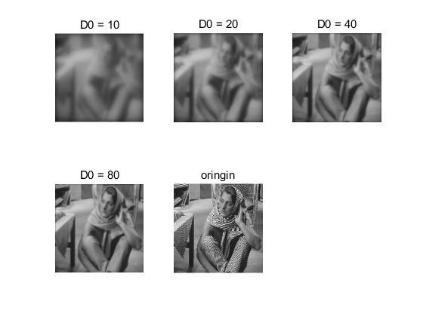

分析：

通过傅里叶变换，图像的表示从空域变到频域，直观地说，傅里叶变换中的频率与图像中的亮度变化模式相关联。即频率越高代表图像的灰度值变化越大（如边缘和或其他尖锐的灰度值部分），频率越低，灰度变化越小越缓慢。通过傅里叶变换后，在频域做低通滤波，将高频（灰度急剧变化）的地方过滤掉，反变换后相对应的空域的灰度值（图像）整体会更加平滑（模糊），如上图。

1. 利用同态滤波增强图像，并与butterworth高通滤波器比较（代码见hf.m）

同态滤波算法描述：

1. 填充图像至P * Q，其中P = 2*m，Q = 2*n
2. 先对图像的每一个灰度值乘以（-1）（x+y），做中心变换
3. 对灰度值取对数（ln（f(x,y））
4. 直接对上述结果做二维离散傅里叶变换，进入图像的频域
5. 对不同的D0（本题我取了160 320 640 1280 2560）得到不同的滤波器H(u,v)，并与傅里叶变换后的结果做阵列相乘（H(u,v) = (γH –γL)[1 – exp(-C[D2(u,v) / D02])] +γL，D(u,v) = [(u – p/2)2 + (v – q/2)2]0.5，γH = 2，γL = 0.25， C = 1，n = 1）
6. 对相乘结果做二维离散傅里叶反变换并取其实部
7. 做中心反变换，并取指数函数ef(x,y)，然后切割得到最终图像
8. 对于滤波输出图像， 确定图像的最大和最小像素值max和min， 得到range=max-min，对于f(x,y)，以255*(f(x,y)-min)/range，得到最好的显示效果。

Butterworth高通滤波器描述：

其他同上，其中第5步，H(u,v) = 1 / (1 + [D0 / D(u,v)]2n)

结果如下图：（附件的q2.png）（最后一行为butterworth高通滤波器的效果）

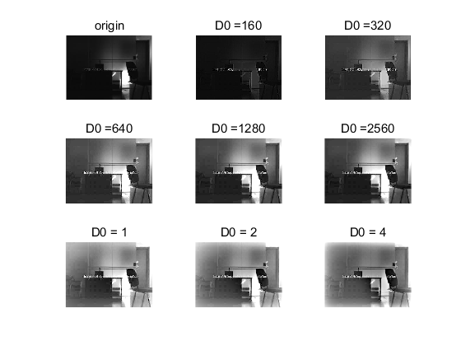

分析：

和低通滤波器相反，高通滤波器是通过高频率，阻挡低频率，于是灰度变化剧烈的地方被保留，从而使图像的细节得到增强，对于同态滤波，D0大概取到640时效果已经很好了，并且相对于同态滤波，butterworth高通滤波的效果并不如前者。